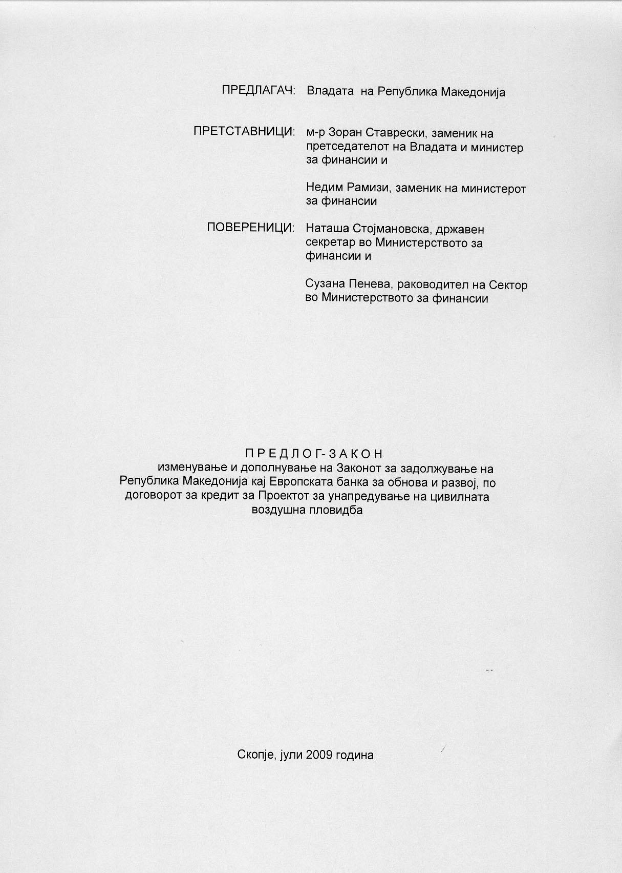

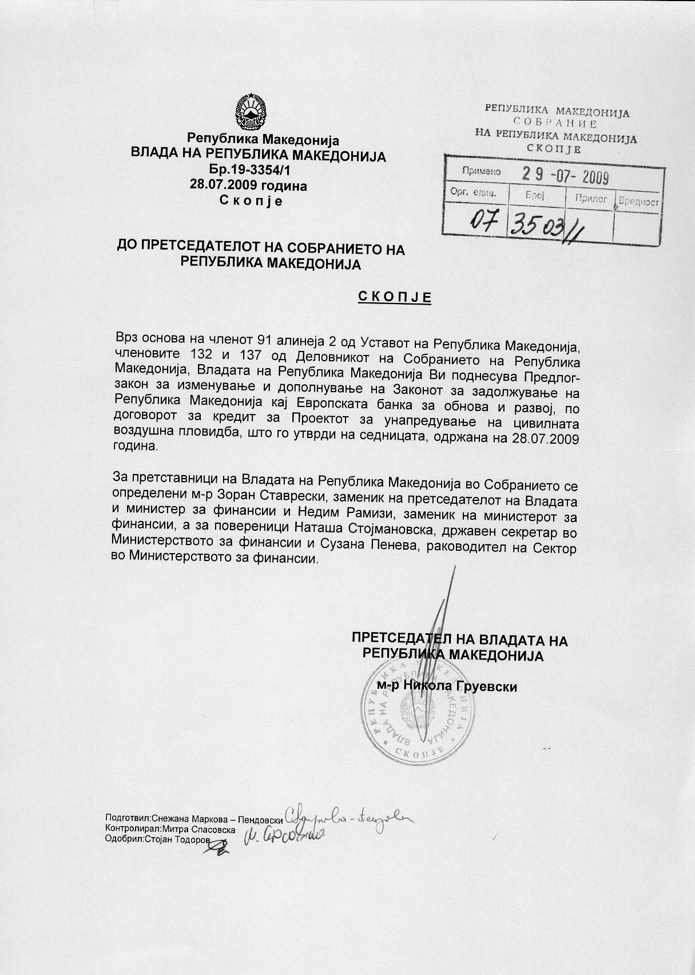

ВОВЕД:

- ОЦЕНА НА СОСТОЈБИТЕ ВО ОБЛАСТА ШТО ТРЕБА ДА СЕ УРЕДИ СО ЗАКОНОТ И ПРИЧИНИ ЗА ДОНЕСУВАЊЕ НА ЗАКОНОТ:

Законот за задолжување на Република Македонија кај Европската банка за обнова и развој (во понатамошниот текст: ЕБОР) по Договорот за кредит за Проектот за унапредување на цивилната воздушна пловидба е усвоен од страна на Собранието на Република Македонија и објавен во Службениот весник на Република Македонија бр.61/2002 од 26.07.2002 година. Република Македонија и ЕБОР склучија Договор за кредит во износ од 11.200.000 ЕВРА на 30.06.2002 година. Овој Проект е завршен со вкупно повлечени средства во износ од 10.600.000 ЕВРА.
Целта на Проектот за унапредување на цивилната воздушна пловидба беше да се подобри безбедноста на воздушниот сообраќај во согласност со меѓународните стандарди поставени од ICAO и Eurocontrol, како и рехабилитација на полетно-слетната патека и комплетна замена на светлосната сигнализација на аеродромот Охрид.
Согласно член 3 од горенаведениот Закон, краен корисник на кредитот е Управата на Цивилна воздушна пловидба, која согласно член 4 го отплаќа кредитот од приходите што ги остварува од наплатата од прелетите на авиони над територијата на Република Македонија.
Во меѓувреме е предвидено, Управата за цивилна воздушна пловидба (во понатамошниот текст: УЦВП), да се трансформира во два ентитети: Агенција за цивилно воздухопловство (во понатамошниот текст: АЦВ) и АД со еден акционер, државата - давател на услуги на воздухопловна навигација. Трансформацијата на УЦВП е обврска која произлегува од Законот за воздухопловство. За таа цел, член 5 од Законот за задолжување предвидува дека субјектите наследници на УЦВП ќе продолжат да го отплаќаат кредитот од своите приходи, во рокови и услови утврдени во Договорот за кредит.
Во изминатиот период, УЦВП согласно Законот за изменување и дополнување на Законот за воздухопловство од 2007 година продолжи да работи како АЦВ во рамките на која одредени сектори вршеа работи од областа на воздухопловната навигација. По осамостојувањето на АД со еден акционер, државата - давател на услуги на воздухопловна навигација АЦВ ќе ги задржи регулаторните функции на воздухопловна власт во Република Македонија.
Од друга страна, со цел формирање на АД со еден акционер, државата - давател на услуги на воздухопловна навигација, Владата на Република Македонија ги донесе следниве акти:
- Информација во врска со постапката за спроведувањето на Делбениот биланс за поделба на основните средства, имотот, правата и обврските помеѓу АЦВ и АД со еден акционер, државата - давател на услуги на воздухопловна навигација на 39-та седница од 23.03.2008 година);
- Делбен биланс за поделба на основните средства, имотот, правата и обврските помеѓу АЦВ и Давателот на услуги на Воздухопловната навигација (139-та седница од 23.03.2008 година);
- Одлука бр.19-4602/1 од 16.10.2008 година за отпочнување на постапка за основање на АД во државна сопственост за вршење на дејноста давател на услуги на воздухопловната навигација ("Службен весник на РМ" бр.133/08);
- Статут на АД во државна сопственост за вршење на дејноста давател на услуги на воздухопловната навигација бр.19-4602/1 од 28.10.2008 година ("Службен весник на РМ" бр.139/08);
- Одлука за избор на членови на Надзорниот одбор на АД во државна сопственост за вршење на дејноста давател на услуги на воздухопловната навигација бр.33-387/1 од 20.01.2009 година. (Со оваа Одлука именувани се двајца од тројца членови);
- Одлука за избор на член на Надзорниот одбор на АД во државна сопственост за вршење на дејноста давател на услуги на воздухопловната навигација бр.33-387/3 од 14.04.2009 година. (Со оваа Одлука именуван е третиот независен член);
- Одлука на Надзорниот одбор на АД во државна сопственост за вршење на дејноста давател на услуги на воздухопловната навигација за избор на членови на Управниот одбор (12.05.2009) и
- Одлука за изменување на Статутот на Акционерското друштво во државна сопственост за вршење на дејноста давател на услуги на воздухопловната навигација бр.19-2456/1 од 02.06.2009 година („Службен весник на РМ” бр.69/09).На 04.06.2009 година е извршена регистрацијата во Централниот регистар на Република Македонија на Акционерското друштво во државна сопственост за вршење на дејноста давател на услуги на воздухопловната навигација М-НАВ АД Скопје кое како наследник на УЦВП ќе ги преземе обврските од Законот за задолжување во однос на отплатата на кредитот кон ЕБОР.
Оттука, се јавува потребата прецизно да се регулира кој од субјектите наследници ќе продолжи да ја врши отплата на обврските, кои произлегуваат од Договорот за кредит кон ЕБОР. За таа цел потребни се следните измени и дополнувања во Законот за задолжување:
Членот 4 од Законот за задолжување, кој дефинира дека УЦВП ја врши отплатата на кредитот од приходите што ги остварува од наплатата од прелетите на авиони над територијата на Република Македонија согласно со правилата на Eurocontrol, се брише. Поради новонастанатата поделба на УЦВП и поради новите субјекти кои ќе продолжат да го отплаќаат кредитот, сметаме дека оваа одредба треба да се брише. Оваа одредба се предвидува со член 1 од предлог Законот за изменување и дополнување на Законот за задолжување.
Согласно член 5 од постојниот Законот за задолжување, отплатата на кредитот е предвидена да продолжи да се врши од страна на субјектите наследници на УЦВП. Поради конкретно дефинирање, кој ќе ја врши отплатата, потребно е овој член да претрпи измена, односно да се нагласи дека АД со еден акционер, државата - давател на услуги на воздухопловна навигација, од сопствените и други приходи, во рокови и услови утврдени во Договорот за кредит за Проектот за унапредување на цивилната воздушна пловидба и корисникот на аеродромската инфраструктура, ќе продолжат да ја вршат отплатата на кредитот. Оваа одредба се предвидува со член 2 од предлог Законот за изменување и дополнување на Законот за задолжување.
Вака дефинирани, погоре наведените работи, оставаат простор, средствата потребни за отплатата на кредитот да се обезбедат од страна на АД со еден акционер, државата - давател на услуги на воздухопловна навигација и субјектот корисник на аеродромската инфраструктура.
Дополнително, висината на делот од кредитот по основ на Договорот за кредит за Проектот за унапредување на цивилната воздушна пловидба и начинот на неговата отплата од страна на акционерското друштво со еден акционер, државата - давател на услуги на воздухопловната навигација и корисникот на аеродромската инфраструктура, а преку акционерското друштво со еден акционер, државата - давател на услуги на воздухопловната навигација, ќе ги пропише Владата на Република Македонија, во рок од 30 дена од денот на влегување во сила на овој предлог закон. Оваа одредба се предвидува со член 4 од предлог Законот за изменување и дополнување на Законот за задолжување.
Ова ќе овозможи дел од обврските по однос на овој заем да бидат сервисирани од страна на АД Аеродроми Македонија, бидејќи согласно Одлуката за престанок и давање на користење на недвижни ствари на аеродромот „Александар Велики“ - Скопје и „Св. Апостол Павле“ - Охрид на Владата на Република Македонија од 12.02.2008 година, истото ја има преземено полетно-слетната писта во Охрид (финансирана со средства од кредитот) и остварува приходи од оваа дејност. Оттука, потребно е измените и дополнувањата на Законот за задолжување да овозможат отплатата на кредитот да се врши, не само од сопствените приходи на акционерското друштво со еден акционер, државата - давател на услуги на воздухопловната навигација, туку и од други приходи. Тоа би значело дека по донесувањето на овие измени и дополнувања на Законот за задолжување, Владата на Република Македонија ќе донесе Одлука за префрлање на средства од сметката на АД Аеродроми Македонија, на сметка на АД со еден акционер, државата - давател на услуги на воздухопловна навигација за сервисирање на дел од заемот кон ЕБОР.
Дополнително, бидејќи АД со еден акционер, државата - давател на услуги на воздухопловна навигација, нема да биде буџетски корисник, се јавува потреба од регулирање на односот на Република Македонија со истото, кое ќе биде одговорно за отплата на заемот со склучување на посебен договор за регулирање на правата и обврските од Договорот за кредит, кој во име на Република Македонија ќе го склучи министерот за финансии со АД со еден акционер, државата - давател на услуги на воздухопловна навигација. Овој Договор ќе предвиди посебни мерки со кои Република Македонија ќе обезбеди навремено враќање на средствата, кои во име на крајниот корисник би ги исплатило Министерството за финансии од сметка на Буџетот на Република Македонија. Оваа одредба е предвидена со член 5 од овој предлог закон за изменување и дополнување на Законот за задолжување.
Последователно, потребно е да се избрише членот 7 од Законот за задолжување, кој предвидува несоодветен, односно неприменлив начин на наплата на извршените обврски во име на крајните корисници од страна на Буџетот на Република Македонија. Оваа одредба е предвидена со член 3 од овој предлог закон за изменување и дополнување на Законот за задолжување.
Имајќи го предвид горенаведеното, сметаме дека треба да се донесе Закон за изменување и дополнување на Законот за задолжување на Република Македонија кај ЕБОР, по договорот за кредит за Проектот за унапредување на цивилната воздушна пловидба.
- ЦЕЛИ, НАЧЕЛА И ОСНОВНИ РЕШЕНИЈА:

Целта на овој предлог закон е прецизно регулирање кој ќе продолжи да ја врши отплатата на обврските согласно Договорот за кредит кон ЕБОР. Дополнително, бидејќи измените и дополнувањата на Законот за задолжување предвидуваат отплатата на заемот да ја врши АД со еден акционер, државата - давател на услуги на воздухопловна навигација од свои и други приходи, потребни се одредби кои предвидуваат на кој начин ќе се регулира односот на Република Македонија и АД со еден акционер, државата - давател на услуги на воздухопловна навигација, кое нема да биде буџетски корисник.
Основно начело врз основа на кое се заснова овој предлог на Закон е обезбедување на сигурност во навремената отплата на заемот кон ЕБОР, точно дефинирање на субјектите, кои ќе ја вршат отплатата на кредитот, како и регулирање на односот на Република Македонија со АД со еден акционер, државата - давател на услуги на воздухопловна навигација, кое нема да биде буџетски корисник.. Оттука, се предлагаат следните решенија:
Членот 4 од Законот за задолжување, кој дефинира дека УЦВП ја врши отплатата на кредитот од приходите што ги остварува од наплатата од прелетите на авиони над територијата на Република Македонија согласно со правилата на Eurocontrol, се брише. Поради новонастанатата поделба на УЦВП и поради новите субјекти кои ќе продолжат да го отплаќаат кредитот, сметаме дека оваа одредба треба да се брише.
Согласно член 5 од постојниот Законот за задолжување, отплатата на кредитот е предвидена да продолжи да се врши од страна на субјектите наследници на УЦВП. Поради конкретно дефинирање, кој ќе ја врши отплатата, потребно е овој член да претрпи измена, односно да се нагласи дека АД со еден акционер, државата - давател на услуги на воздухопловна навигација, од сопствените и други приходи, во рокови и услови утврдени во Договорот за кредит за Проектот за унапредување на цивилната воздушна пловидба и корисникот на аеродромската инфраструктура, ќе продолжат да ја вршат отплатата на кредитот.
Дополнително, висината на делот од кредитот по основ на Договорот за кредит за Проектот за унапредување на цивилната воздушна пловидба и начинот на неговата отплата од страна на акционерското друштво со еден акционер, државата - давател на услуги на воздухопловната навигација и корисникот на аеродромската инфраструктура, ќе ги пропише Владата на Република Македонија, во рок од 30 дена од денот на влегување во сила на овој предлог закон.
Ова ќе овозможи дел од обврските по однос на овој заем да бидат сервисирани од страна на АД Аеродроми Македонија, бидејќи согласно Одлуката за престанок и давање на користење на недвижни ствари на аеродромот „Александар Велики“ - Скопје и „Св. Апостол Павле“ - Охрид на Владата на Република Македонија од 12.02.2008 година, истото ја има преземено полетно-слетната писта во Охрид (финансирана со средства од кредитот) и остварува приходи од оваа дејност. Оттука, потребно е измените и дополнувањата на Законот за задолжување да овозможат отплатата на кредитот да се врши, не само од сопствените приходи на акционерското друштво со еден акционер, државата - давател на услуги на воздухопловната навигација, туку и од други приходи. Тоа би значело дека по донесувањето на овие измени и дополнувања на Законот за задолжување, Владата на Република Македонија ќе донесе Одлука за префрлање на средства од сметката на АД Аеродроми Македонија, на сметка на АД со еден акционер, државата - давател на услуги на воздухопловна навигација за сервисирање на дел од заемот кон ЕБОР.
Дополнително, бидејќи АД со еден акционер, државата - давател на услуги на воздухопловна навигација, нема да биде буџетски корисник, се јавува потреба од регулирање на односот на Република Македонија со истото, кое ќе биде одговорно за отплата на заемот со склучување на посебен договор за регулирање на правата и обврските од Договорот за кредит, кој во име на Република Македонија ќе го склучи министерот за финансии со АД со еден акционер, државата - давател на услуги на воздухопловна навигација. Овој Договор ќе предвиди посебни мерки со кои Република Македонија ќе обезбеди навремено враќање на средствата, кои во име на крајниот корисник би ги исплатило Министерството за финансии од сметка на Буџетот на Република Македонија.
Последователно, потребно е да се избрише членот 7 од Законот за задолжување, кој предвидува несоодветен, односно неприменлив начин на наплата на извршените обврски во име на крајните корисници од страна на Буџетот на Република Македонија.
- ОЦЕНА НА ФИНАНСИСКИТЕ ПОСЛЕДИЦИ ОД ПРЕДЛОГОТ НА ЗАКОН ВРЗ БУЏЕТОТ И ДРУГИТЕ ФИНАНСИСКИ СРЕДСТВА:

Предлог на закон за изменување и дополнување на Законот за задолжување на Република Македонија кај ЕБОР, по договорот за кредит за Проектот за унапредување на цивилната воздушна пловидба нема да предизвика дополнителни фискални импликации врз Буџетот на Република Македонија од оние кои се веќе предвидени со Законот за задолжување и Договорот за кредит со ЕБОР.

- ПРОЦЕНА НА ФИНАНСИСКИТЕ СРЕДСТВА ПОТРЕБНИ ЗА СПРОВЕДУВАЊЕ НА ЗАКОНОТ, НАЧИН НА НИВНО ОБЕЗБЕДУВАЊЕ, ПОДАТОЦИ ЗА ТОА ДАЛИ СПРОВЕДУВАЊЕТО НА ЗАКОНОТ ПОВЛЕКУВА МАТЕРИЈАЛНИ ОБВРСКИ ЗА ОДДЕЛНИ СУБЈЕКТИ:

Предлог на закон за изменување и дополнување на Законот за задолжување на Република Македонија кај ЕБОР, по договорот за кредит за Проектот за унапредување на цивилната воздушна пловидба нема да предизвика дополнителни финансиски обврски за субјектите наследници на УЦВП од оние кои се веќе предвидени со Законот за задолжување и Договорот за кредит со ЕБОР.

ПРЕДЛОГ НА ЗАКОН
ЗА ИЗМЕНУВАЊЕ И ДОПОЛНУВАЊЕ НА ЗАКОНОТ ЗА ЗАДОЛЖУВАЊЕ НА РЕПУБЛИКА МАКЕДОНИЈА КАЈ ЕВРОПСКАТА БАНКА ЗА ОБНОВА И РАЗВОЈ, ПО ДОГОВОРОТ ЗА КРЕДИТ ЗА ПРОЕКТОТ ЗА УНАПРЕДУВАЊЕ НА ЦИВИЛНАТА ВОЗДУШНА ПЛОВИДБА

Член 1
Во Законот за задолжување на Република Македонија со кредит кај Европската банка за обнова и развој, по договорот за кредит за Проектот за унапредување на цивилната воздушна пловидба (“Службен весник на Република Македонија” бр.61/2002), членот 4 се брише.
Член 2

Членот 5, се менува и гласи:
Кредитот од член 1 на овој закон, го отплаќа акционерското друштво со еден акционер, државата - давател на услуги на воздухопловната навигација, како правен следбеник на Управата за цивилна воздушна пловидба од сопствени и други приходи, во рокови и услови утврдени во Договорот за кредит за Проектот за унапредување на цивилната воздушна пловидба и корисникот на аеродромската инфраструктура.

Член 3

Членот 7 се брише.

Член 4

Висината на делот од кредитот по основ на Договорот за кредит за Проектот за унапредување на цивилната воздушна пловидба и начинот на неговата отплата од страна на акционерското друштво со еден акционер, државата - давател на услуги на воздухопловната навигација, како и висината на делот од кредитот и начинот на неговата отплата, кој корисникот на аеродромската инфраструктура е должен да го префрли на акционерското друштво со еден акционер, државата - давател на услуги на воздухопловната навигација, ги пропишува Владата на Република Македонија, во рок од 30 дена од денот на влегување во сила на овој закон.
Член 5

Акционерското друштво со еден акционер, државата - давател на услуги на воздухопловната навигација, потпишува договор со Министерството за финансии за регулирање на правата и обврските кои произлегуваат од Договорот за кредит за Проектот за унапредување на цивилната воздушна пловидба.

Член 6

Овој закон влегува во сила наредниот ден од денот на објавувањето во “Службен весник на Република Македонија”.

ОБРАЗЛОЖЕНИЕ НА ПРЕДЛОГ – ЗАКОНОТ
- ОБЈАСНУВАЊЕ НА СОДРЖИНАТА НА ОДРЕДБИТЕ НА ПРЕДЛОГ ЗАКОНОТ:
Согласно член 3 од горенаведениот Закон, краен корисник на кредитот е УЦВП, која согласно член 4 го отплаќа кредитот од приходите што ги остварува од наплатата од прелетите на авиони над територијата на Република Македонија.
Во моментов, УЦВП е трансформирана на два ентитети: АЦВ и АД со еден акционер, државата - давател на услуги на воздухопловна навигација. Трансформацијата на УЦВП е обврска која произлегува од Законот за воздухопловство и согласно која
АЦВ ќе продолжи самостојно да функционира и ќе ги задржи регулаторните функции на воздухопловна власт во Република Македонија.
Со цел основање на АД со еден акционер, државата - давател на услуги на воздухопловна навигација, Владата на Република Македонија ги донесе следниве акти:
- Информација во врска со постапката за спроведувањето на Делбениот биланс за поделба на основните средства, имотот, правата и обврските помеѓу Агенцијата за цивилно воздухопловство и Давателот на услуги на Воздухопловната навигација (139-та седница од 23.03.2008 година);
- Делбен биланс за поделба на основните средства, имотот, правата и обврските помеѓу Агенцијата за цивилно воздухопловство и Давателот на услуги на Воздухопловната навигација (139-та седница од 23.03.2008 година);
- Одлука бр.19-4602/1 од 16.10.2008 година за отпочнување на постапка за основање на АД во државна сопственост за вршење на дејноста давател на услуги на воздухопловната навигација ("Службен весник на РМ" бр.133/08);
- Статут на АД во државна сопственост за вршење на дејноста давател на услуги на воздухопловната навигација бр.19-4602/1 од 28.10.2008 година ("Службен весник на РМ" бр.139/08);
- Одлука за избор на членови на Надзорниот одбор на АД во државна сопственост за вршење на дејноста давател на услуги на воздухопловната навигација бр.33-387/1 од 20.01.2009 година. (Со оваа Одлука именувани се двајца од тројца членови);
- Одлука за избор на член на Надзорниот одбор на АД во државна сопственост за вршење на дејноста давател на услуги на воздухопловната навигација бр.33-387/3 од 14.04.2009 година. (Со оваа Одлука именуван е третиот независен член);
- Одлука на Надзорниот одбор на АД во државна сопственост за вршење на дејноста давател на услуги на воздухопловната навигација за избор на членови на Управниот одбор (12.05.2009); и
- Одлука за изменување на Статутот на Акционерското друштво во државна сопственост за вршење на дејноста давател на услуги на воздухопловната навигација бр.19-2456/1 од 02.06.2009 година („Службен весник на РМ” бр.69/09).
Во таа насока, АД во државна сопственост за вршење на дејноста давател на услуги на воздухопловната навигација М-НАВ АД Скопје е веќе формирано и на 04.06.2009 година е извршена негова регистрација во Централниот регистар на Република Македонија. Исто така, назначени се органите на управување на акционерското друштво кое како наследник на УЦВП ќе ги преземе сите обврски од Законот за задолжување во однос на отплатата на кредитот кон ЕБОР.
Согласно член 5 од Законот за задолжување се предвидува дека субјектите наследници на УЦВП ќе продолжат да го отплаќаат кредитот од своите приходи, во рокови и услови утврдени во Договорот за кредит.
Оттука, се јавува потребата прецизно да се регулира кој од субјектите наследници ќе продолжи да ја врши отплатата на обврските, кои произлегуваат од Договорот за кредит кон ЕБОР. За таа цел потребни се следните измени и дополнувања во Законот за задолжување:

Членот 4 од Законот за задолжување, кој дефинира дека УЦВП ја врши отплатата на кредитот од приходите што ги остварува од наплатата од прелетите на авиони над територијата на Република Македонија согласно со правилата на Eurocontrol, се брише. Поради новонастанатата поделба на УЦВП и поради новите субјекти кои ќе продолжат да го отплаќаат кредитот, сметаме дека оваа одредба треба да се брише. Оваа одредба се предвидува со член 1 од предлог Законот за изменување и дополнување на Законот за задолжување.
Согласно член 5 од постојниот Законот за задолжување, отплатата на кредитот е предвидена да продолжи да се врши од страна на субјектите наследници на УЦВП. Поради конкретно дефинирање, кој ќе ја врши отплатата, потребно е овој член да претрпи измена, односно да се нагласи дека АД со еден акционер, државата - давател на услуги на воздухопловна навигација, од сопствените и други приходи, во рокови и услови утврдени во Договорот за кредит за Проектот за унапредување на цивилната воздушна пловидба и корисникот на аеродромската инфраструктура, а преку акционерското друштво со еден акционер, државата - давател на услуги на воздухопловната навигација, ќе продолжат да ја вршат отплатата на кредитот. Оваа одредба се предвидува со член 2 од предлог Законот за изменување и дополнување на Законот за задолжување.
Вака дефинирани, погоре наведените работи, оставаат простор, средствата потребни за отплатата на кредитот да се обезбедат од страна на АД со еден акционер, државата - давател на услуги на воздухопловна навигација и субјектот корисник на аеродромската инфраструктура, а преку акционерското друштво со еден акционер, државата - давател на услуги на воздухопловната навигација.
Дополнително, висината на делот од кредитот по основ на Договорот за кредит за Проектот за унапредување на цивилната воздушна пловидба и начинот на неговата отплата од страна на акционерското друштво со еден акционер, државата - давател на услуги на воздухопловната навигација и корисникот на аеродромската инфраструктура, ќе ги пропише Владата на Република Македонија, во рок од 30 дена од денот на влегување во сила на овој предлог закон. Оваа одредба се предвидува со член 4 од предлог Законот за изменување и дополнување на Законот за задолжување.
Ова ќе овозможи дел од обврските по однос на овој заем да бидат сервисирани од страна на АД Аеродроми Македонија, бидејќи согласно Одлуката за престанок и давање на користење на недвижни ствари на аеродромот „Александар Велики“ - Скопје и „Св. Апостол Павле“ - Охрид на Владата на Република Македонија од 12.02.2008 година, истото ја има преземено полетно-слетната писта во Охрид (финансирана со средства од кредитот) и остварува приходи од оваа дејност. Оттука, потребно е измените и дополнувањата на Законот за задолжување да овозможат отплатата на кредитот да се врши, не само од сопствените приходи на акционерското друштво со еден акционер, државата - давател на услуги на воздухопловната навигација, туку и од други приходи. Тоа би значело дека по донесувањето на овие измени и дополнувања на Законот за задолжување, Владата на Република Македонија ќе донесе Одлука за префрлање на средства од сметката на АД Аеродроми Македонија, на сметка на АД со еден акционер, државата - давател на услуги на воздухопловна навигација за сервисирање на дел од заемот кон ЕБОР.
Дополнително, бидејќи АД со еден акционер, државата - давател на услуги на воздухопловна навигација, нема да биде буџетски корисник, се јавува потреба од регулирање на односот на Република Македонија со истото, кое ќе биде одговорно за отплата на заемот со склучување на посебен договор за регулирање на правата и обврските од Договорот за кредит, кој во име на Република Македонија ќе го склучи министерот за финансии со АД со еден акционер, државата - давател на услуги на воздухопловна навигација. Овој Договор ќе предвиди посебни мерки со кои Република Македонија ќе обезбеди навремено враќање на средствата, кои во име на крајниот корисник би ги исплатило Министерството за финансии од сметка на Буџетот на Република Македонија. Оваа одредба е предвидена со член 5 од овој предлог закон за изменување и дополнување на Законот за задолжување.
Последователно, потребно е да се избрише членот 7 од Законот за задолжување, кој предвидува несоодветен, односно неприменлив начин на наплата на извршените обврски во име на крајните корисници од страна на Буџетот на Република Македонија. Оваа одредба е предвидена со член 3 од овој предлог закон за изменување и дополнување на Законот за задолжување.
Имајќи го предвид горенаведеното, сметаме дека треба да се донесе Закон за изменување и дополнување на Законот за задолжување на Република Македонија кај Европската банка за обнова и развој, по договорот за кредит за Проектот за унапредување на цивилната воздушна пловидба.
- МЕЃУСЕБНА ПОВРЗАНОСТ НА РЕШЕНИЈАТА СОДРЖАНИ ВО ПРЕДЛОЖЕНИТЕ ОДРЕДБИ:
Предложените одредби имаат за цел прецизно регулирање кој од субјектите наследници на УЦВП ќе продолжи да ја врши отплата на обврските, кои произлегуваат од Договорот за кредит кон ЕБОР. Дополнително, бидејќи измените и дополнувањата на Законот за задолжување предвидуваат отплатата на заемот да ја врши АД со еден акционер, државата - давател на услуги на воздухопловна навигација од свои и други приходи, потребни се одредби кои предвидуваат на кој начин ќе се регулира односот на Република Македонија и АД со еден акционер, државата - давател на услуги на воздухопловна навигација, кое нема да биде буџетски корисник.
- ПОСЛЕДИЦИ ШТО ЌЕ ПРОИЗЛЕЗАТ ОД ПРЕДЛОЖЕНИТЕ РЕШЕНИЈА:
Со измените и дополнувањата на Законот за задолжување на Република Македонија кај ЕБОР, по договорот за кредит за Проектот за унапредување на цивилната воздушна пловидба, ќе се дефинираат кој од субјектите наследници на УЦВП ќе продолжи да ја врши отплатата на обврските, кои произлегуваат од Договорот за кредит кон ЕБОР. Имено, отплатата на кредитот е предвидена да продолжи да се врши од страна на субјектите наследници на УЦВП, односно од страна на АД со еден акционер, државата - давател на услуги на воздухопловна навигација, од неговите сопствени и други приходи. Дополнително, отплатата на заемот ќе се врши од страна на корисникот на аеродромската инфраструктура, а преку АД со еден акционер, државата - давател на услуги на воздухопловна навигација. За таа цел се врши измена во член 5 од Законот за задолжување, кој потенцира дека АД со еден акционер, државата - давател на услуги на воздухопловна навигација и корисникот на аеродромската инфраструктура ќе го отплаќаат кредитот.

Дополнително со овие измени и дополнувања се предвидува, висината на делот од кредитот по основ на Договорот за кредит за Проектот за унапредување на цивилната воздушна пловидба и начинот на неговата отплата од страна на акционерското друштво со еден акционер, државата - давател на услуги на воздухопловната навигација и корисникот на аеродромската инфраструктура, а преку акционерското друштво со еден акционер, државата - давател на услуги на воздухопловната навигација, да ги пропише Владата на Република Македонија, во рок од 30 дена од денот на влегување во сила на овој предлог закон.
Ова ќе овозможи дел од обврските по однос на овој заем да бидат сервисирани од страна на АД Аеродроми Македонија, бидејќи согласно Одлуката за престанок и давање на користење на недвижни ствари на аеродромот „Александар Велики“ - Скопје и „Св. Апостол Павле“ - Охрид на Владата на Република Македонија од 12.02.2008 година, истото ја има преземено полетно-слетната писта во Охрид (финансирана со средства од кредитот) и остварува приходи од оваа дејност. Оттука, потребно е измените и дополнувањата на Законот за задолжување да овозможат отплатата на кредитот да се врши, не само од сопствените приходи на акционерското друштво со еден акционер, државата - давател на услуги на воздухопловната навигација, туку и од други приходи. Тоа би значело дека по донесувањето на овие измени и дополнувања на Законот за задолжување, Владата на Република Македонија ќе донесе Одлука за префрлање на средства од сметката на АД Аеродроми Македонија, на сметка на АД со еден акционер, државата - давател на услуги на воздухопловна навигација за сервисирање на дел од заемот кон ЕБОР.
АД со еден акционер, државата - давател на услуги на воздухопловна навигација, нема да биде буџетски корисник. Оттука, се јавува потреба од регулирање на односот на Република Македонија со истото, кое ќе биде одговорно за отплата на заемот со склучување на посебен договор за регулирање на правата и обврските од Договорот за кредит, кој во име на Република Македонија ќе го склучи министерот за финансии со АД со еден акционер, државата - давател на услуги на воздухопловна навигација. Овој договор ќе предвиди посебни мерки со кои Република Македонија ќе обезбеди навремено враќање на средствата, кои во име на крајниот корисник ќе ги исплати Министерството за финансии од сметка на Буџетот на Република Македонија.
Потребно е да се избрише членот 7 од Законот за задолжување, бидејќи истиот предвидува несоодветен, односно неприменлив начин на наплата на извршените обврски во име на крајните корисници од страна на Буџетот на Република Македонија.

Извод од одредбите на Законот за задолжување на Република Македонија кај Европската банка за обнова и развој, по договорот за кредит за Проектот за унапредување на цивилната воздушна пловидба

Член 4

Кредитот од член 1 на овој закон ќе го отплаќа Управата за Цивилна воздушна пловидба од приходите што ги остварува од наплатата од прелетите на авиони над територијата на Република Македонија, согласно со правилата на Еурокoнтрол (Извршен орган на Меѓународната организација за цивилно воздухопловство) со седиште во Брисел.

Член 5

Субјектите наследници на Управата за Цивилна воздушна пловидба ќе продолжат да го отплаќаат кредитот од своите приходи, во рокови и услови утврдени во Договорот за кредит.

Член 7

Доколку пристигнатите ануитети во роковите утврдени со Договорот за кредит, во име на крајниот корисник ги плати Република Македонија, министерот за финансии, 30 дена по извршувањето на обврската, но не подоцна од 60 дена, ќе издаде налог на Народна банка на РМ или на деловната банка каде што крајниот корисник има денарска сметка, да пренесе од сметката на крајниот корисник на кредитот во корист на сметката на приходите на Буџетот на Република Македонија, денарски средства во висина на извршеното плаќање, зголемено за пресметаната камата и за трошоците.

